UNIVERZITA PALACKÉHO V OLOMOUCI

Pedagogická fakulta

Učitelství pro 1. stupeň základních škol

VYJMENOVANÁ SLOVA PO B

Didaktika mateřského jazyka A

Vypracovala: Petra Kotrlová

Učitelství pro1. stupeň základních škol
2. ročník
3. skupina

V Krnově 30. 3. 2015

- DOPLŇOVACÍ CVIČENÍ
- Vyhledej vyjmenovaná slova a doplň i/í, a y/ý.
- být – bydlit – obyvatel – byt
Ob__vatel domu, b__tové prostory, pob__ u nás týden, b__cí nástroje, b__la na bub__nek, b__linný odvar, ob__vat prostorný b__t, b__val často v cizině, pob__t na horách, B__voj.
- příbytek – nábytek – dobytek
Nový náb__tek, pasoucí se dob__tek, vaječný b__lek, nejlepší příb__tek, přeb__tečný náb__tek, nab__rat vodu, dlouhý b__č.
- obyčej – bystrý – bylina
Ob__čejný svetr, b__dlím v B__střici, vyb__ravý v jídle, léčivá b__lina, b__strý chlapec, hb__tý hoch, horská b__střina.
- kobyla – býk – Přibyslav
Město Přib__slav, b__lá kob__la, sít ob__lí, b__čí zápas.

(POTŮČKOVÁ, Jana. Vyjmenovaná slova: procvičovací sešit s klíčem ke cvičením. Brno: Studio 1+1, 2001. 56. str. ISBN 978-80-86252-24-7.)

b_je
- Dopište vhodné slovo z hvězdiček. Doplňte i, í / y, ý.
Déšť __________ prudce do oken.
Bledule mají __________ květy.
Jednou ranou dvě mouchy __________.
__________ spadlou poličku.

přib_l
__________ krmítko pro ptáčky.

vyb_jenou
Hráli jsme __________.

b_lé

zab_l

sb_l

(JANÁČKOVÁ, Zita. Vyjmenovaná slova nově: Pracovní sešit pro 3. ročník. Brno: Nová Škola, 2012. ISBN 978-80-87591-00-0.)

- Doplň i/í, y/ý. Z doplněných slov podtrhni ta, která nepatří mezi vyjmenovaná slova ani jejich slova příbuzná.
- Pob__la u nás zb__vající týden prázdnin. 2. Lib__l se jí můj b__lý kabátek. 3. Hrací automaty zařadil mezi zb__tečné věci. 4. Sib__l mi kabelku z lýčí. 5. Dob__l si svůj mobil. 6. Z prkýnek, která mu zb__la, sb__l budku pro ptáčky. 7. Vyrob__la malý dárek pro bab__čku. 8. Na dob__tá území přib__li noví ob__vatelé. 9. Lovec rychle nab__l pušku. 10. Nab__l jsem dojmu, že to tak neb__lo. 11. Nab__li jsme příjemného pocitu.
(KVAČKOVÁ, Jaromíra a Kateřina KVAČKOVÁ. Vyjmenovaná slova od B po Z: doplňovací a hravá cvičení pro 4. ročník. Brno: Nová škola, 2011, 45, 11 s. ISBN 978-80-7289-364-5.)

- Zafoukal vítr a slova se nám pomíchala. Zkus je doplnit do vět.
nabitými
bílila
býlí
bílé
bílí
nabytými
nabitými

Sršel __________ vědomostmi.
S __________ zbraněmi nikdy nemiřte na druhé.
Koupila si __________ šaty.
Na zahradě roste plno __________.
Babička __________ koupelnu.
Koho __________?
Chlapci b__li v obličeji celí __________.

(BIČANOVÁ, Lenka. Procvičujeme vyjmenovaná slova: pracovní sešit pro 3. a 4. ročník. Brno: Nová škola, 2014, 32, 8 s. ISBN 978-80-7289-603-5.)

 | 1. | 2. | 3. | 4. | 5.
A | nový b__t | zuřivý b__k | dřevěný b__dlo | moderní náb__tek | nab__t pušku
B | pozb__t peníze | b__strý chlapec | pob__hat venku | b__lé auto | ob__lená zeď
C | zb__vající hrušky | b__valá hájovna | zb__tečný poplach | zab__té zvíře | zb__tek dortu
D | námořní b__tva | stará bab__čka | odb__t domácí úkol | starob__lý dům | pob__t na horách
E | město Přib__slav | ob__čejný svetr | sít ob__lí | dlouhý b__č | nab__rat vodu
- DOPLŇOVÁNÍ V TABULCE SE SOUŘADNICEMI

(vlastní tvorba)

- DIKTÁT
Napište podle diktátu
Nové bydliště
Zbyněk Novák se přestěhoval do města Přibyslav. Jeho byt je bílý. Obývací pokoj je zařízený pěkným nábytkem. V novém příbytku se hned zabydlel. Zbyněk zatím nezná všechny obyvatele domu.

(BIČANOVÁ, Lenka. Procvičujeme vyjmenovaná slova: pracovní sešit pro 3. a 4. ročník. Brno: Nová škola, 2014, 32, 8 s. ISBN 978-80-7289-603-5.)
- VIZUÁLNĚ ZAJÍMAVÁ CVIČENÍ

- Najděte slova – bylina, být, nábytek, býk, obyčej, kobyla, byt
N | Á | B | Y | T | E | K
A | S | B | Ý | K | V | O
L | Č | Y | A | R | L | B
Y | U | L | D | Y | B | Y
B | O | I | U | Ř | Ý | Č
O | J | N | D | H | T | E
K | L | A | B | Y | T | J

(vlastní tvorba)

- Doplň do slov správně i /í, y/ý a nakonec barevně vybarvi
slova vyjmenovaná – tmavě hnědá
slova příbuzná – světle hnědá
slova, která nepatří mezi vyjmenovaná ani příbuzná slova - zelená

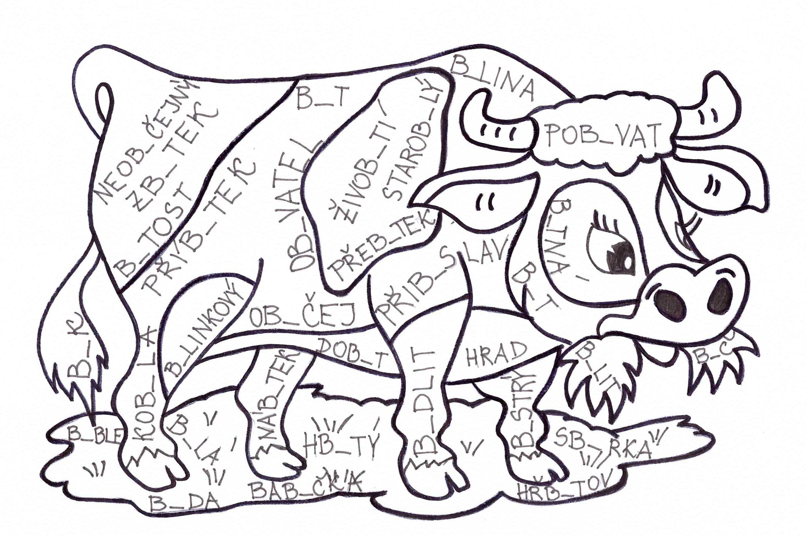

(vlastní tvorba)

- CVIČENÍ POSTAVENÉ NA PRÁCI S CHYBOU
Která cesta vede do domečku? (je to ta, na které jsou všechna slova bez chyby.) Chyby na zbývajících dvou cestách opravte.

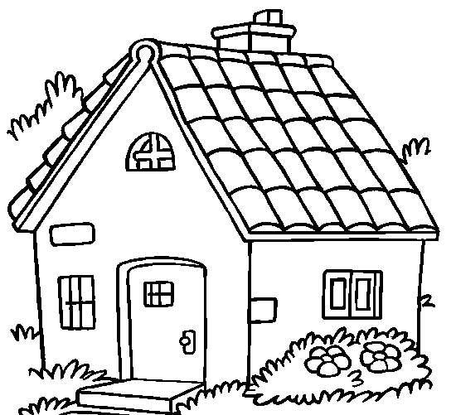
černobýl, Bystrouška, zbytek, bylinářka, bistřina, obyčejně, bitná, bytost

býložravec, ubytovna, Kobylisy, býk, živobití, příbyteček, byt

Zbyšek, bývalý, obyvatelstvo, Přibyslav, ubytovat se, kobylka, obývací, být

(JIRKŮ, Zuzana a Jana TABARKOVÁ. Vyjmenovaná slova hrou: pracovní sešit pro
3. ročník. Brno: Nová škola, 2005. 68. s. ISBN 80-7289-067-0.)

F. HRA / MANIPULATIVNÍ ČINNOST
Seřaď vagónky
- žáci jsou rozděleni do dvou družstev
- jednotlivé vagónky (kartičky) jsou pomíchané, rozmístěné na koberci ve třídě
- úkolem je seřadit jednotlivé vagónky (kartičky) za mašinku tak, jak jdou za sebou vyjmenovaná slova po B
- družstvo, které bude mít rychleji a správně poskládané vagónky, vyhrává

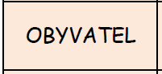
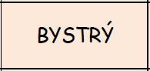
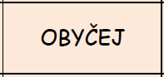
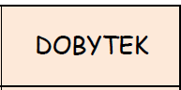
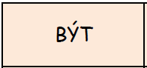
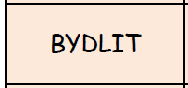
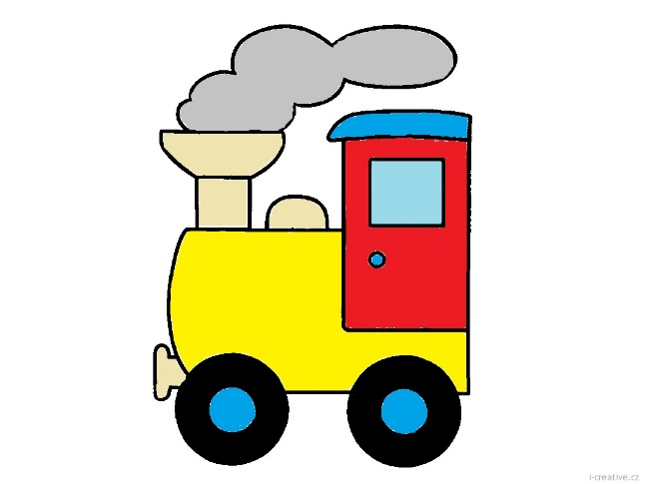
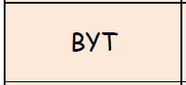
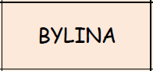

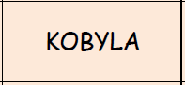
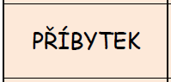

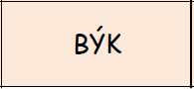
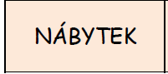

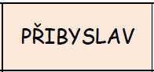

(POLITZEROVÁ, Barbora. Vyjmenovaná slova: Učíme se hrou. Zlobidlo [online]. 28. 8. 2009 [cit. 2015-04-17]. Dostupné z:http://www.zlobidlo.cz/hry/vyjmenovana-slova)

